[1]He J, Yang H, Tang T Q, et al. An optimal charging station location model with the consideration of electric vehicle’s driving range[J]. Transportation Research Part C: Emerging Technologies, 2018, 86: 641-654. JCR 2区，影响因子：3.968(2017)

**作者所属单位：**

北京航空航天大学

**研究背景**：

能否加快电动汽车的广泛应用取决于充电桩的位置是否合理。

**研究内容**：

1. 本文为了找到最佳的充电桩部署位置，提出了一种考虑了电动汽车行驶范围的双层规划模型；
2. 上层模型：为了优化充电桩位置从而来最大化使用充电桩的路径流；
3. 下层模型：在考虑电动汽车行驶里程约束的条件下，用户进行均衡路径选择；
4. 为了尽快得出最优化模型，我们将提出的模型重新设计为单级数学模型的规划，进一步使得在设计启发式算法中将其线性化
5. 本文结果表明，电动汽车的行驶范围对得出最佳充电桩位置有很大的影响。

**创新点：**

1. 在一些合理的假设下，通过使用线性等式和不等式来描述旅行路径的可行性和充电站分布之间的复杂关系，使得这层复杂关系变得简化；
2. 将流动加油站、路径选择、充电时间和在家充电综合考虑的双层规划模型，使得充电站建设者和旅行者之间相互作用被明确设计；
3. 将双层规划模型重新设计为单层模型(Log模型)，作为一个新颖的Log模型，通常被用来减少二进制变量的数量以加快在解决问题时的计算效率。

**下一步考虑的工作：**

1. 如果路径流量不唯一，使用在路边的充电桩的最大流量会变得不稳定；
2. 如果电动汽车能量的消耗由交通拥堵来决定，最佳的充电桩位置和最终的流量模式将变得不同；
3. 解决单层模型问题的计算效率需要进一步提高。

**本文用到的符号或者概念：**

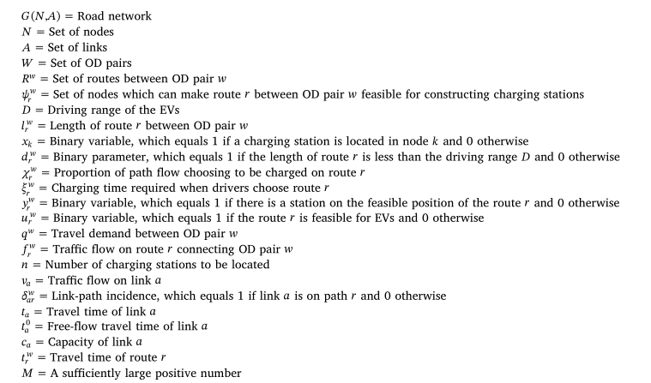

为了简化问题的研究，我们对问题做了一些合理的假设：

1. 每一个EV用户都带有个人充电器，用户能够随时为电动车进行充电，确保了所有电动车在开始时保持满电状态；
2. 这些充电站主要为满足进行长距离旅行和出现意想不到的状况的用户(一些用户忘记在晚上或者空闲时间对电动车进行充电)的要求而建设；
3. 电动车在行驶过程中只能被充电一次，行驶的长度不能超过行驶范围的两倍；除此之外，用户能够选择使用内燃汽车代替EVs；
4. EVs能量的消耗仅仅取决于行驶距离，而不取决于流；

基于以上假设，在路线上的充电站的合理位置分布应该在区域中，如图：

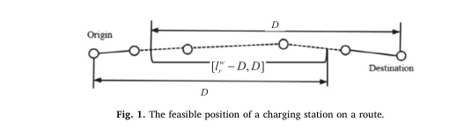

如果，在这条路线上是不需要修建快速充电站的，因为EV在不需要路上充电的情况下能够完成本次出行任务。然而，如果在这条路线上存在一个充电站，它其实是为其它路线设计的，路线r的流动在不正常的情况下使用这个充电站；例如，少部分人在家的时候忘记充电了，那么他们就可以很好的使用这个充电站了；我们设置不正常情况的比例为。如果在路线r上充电站合理的位置应该在之间，其它位置就显得不太合理了；如果充电站所在位置非常靠近起点，充电站与起点之间的距离小于，EV将不能完成出现任务，甚至是不能回到充电站充电。

根据假设III，本文不再考虑运行路线长度大于2倍EV行驶范围的情况；当充电站被建在合理的区域时，对在区域内所有可能的充电站部署位置来说，充电的意义在于完成本次出行。通过观察可知，公共充电站充电的成本高于家中的充电站；对于用户来说比较合理的充电做法是尽可能少的在公共充电站充电。除此之外，为了节约建造成本，最佳的充电站位置应该处于节点中，因为这些节点连接的路径多于链路，所以，我们将这些节点构建为一个有限支配集合。

在线路r上路径流被充电的比例为，如果线路r的长度为D，则比例，否则为1，对建模为：



当用户选择路线r时，电动车被充电的时长为，这个时间包括固定部分的时间和取决于路径长度的时间，对建模为：



是固定部分的时间，是取决于路径长度时间的参数缩放；显然，行走的路径越长，充电需要的时间越多，需要充的电量就越多；

在考虑行驶范围的前提下为EVs使用双层规划模型去决定最佳充电站位置，双层规划模型为：

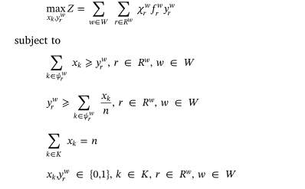

在考虑行驶范围的前提下， 是用户均衡交通分配问题中，充电时间和给定变量的路径流的解

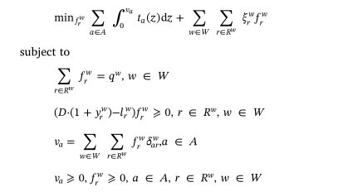

将双层规划模型修改为单层数学模型规划：

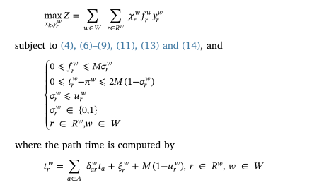

线性化目标函数：

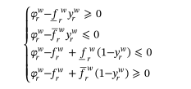

线性化前链路运行时间函数的图：

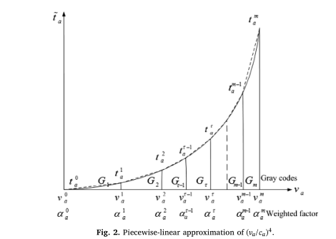

线性化模型为：

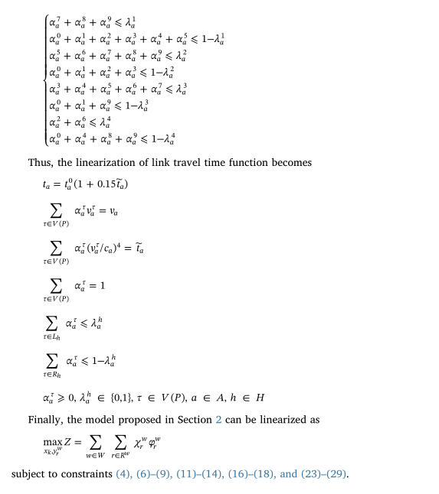

[2] Zhu Z, Gao Z, Zheng J, et al. Charging Station Planning for Plug-In Electric Vehicles[J]. Journal of Systems Science and Systems Engineering, 2018, 27(1): 24-45. JCR 4区，影响因子：0.766(2017)

**作者单位：**

北京交通大学

**研究内容**：

1. 本文提出了一个考虑了用户日常出行的插电式电动车充电站规划的模型；
2. 在最小化总成本的目标下，该模型同时解决了在每个充电站中充电站建在哪和有多少充电器被建立的问题，其中总成本包括充电站成本和用户成本，充电站成本包括安装成本和管理成本，用户成本包括站访问成本和充电费用；
3. 考虑到同质用户和异构用户在站访问费用和充电费用上存在不同的看法，我们对这两类人进行了典型的调查；
4. 我们研究了不同折扣率、充电站的操作周期、电动车的数量和充电站的数量等对充电站位置的影响；
5. 仿真结果表明，用户的出行行为对充电站位置的确定非常重要，同时也检验了模型的有效性。

**下一步工作：**

1. 在我们的研究课题中如何重新分布充电器？
2. 电动车在充电站的停留时间是很重要的，因为它能代表潜在最大充电时间，因此，在考虑EVs的Dwell time和充电站充电功率的情况下，我们将开展多种类充电站位置的研究；
3. 考虑到EV queueing behavior，我们将进一步设计一个更复杂、更真实的数学规划模型来解决充电站选址问题。

Minimize Total cost作为本文的目标函数，它的构成如Figure1：

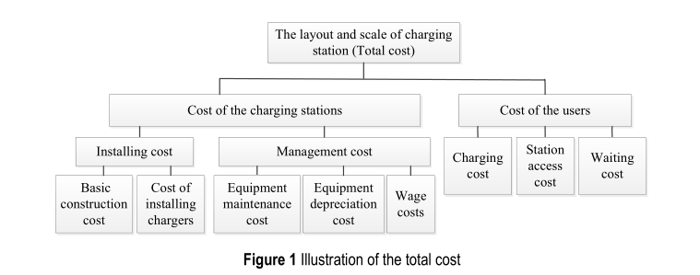

**本文所做的假设：**

1. 仅仅考虑BEVs而不考虑PHEVs
2. 相关的数据是可以被获取的，例如在每个子区域中的BEVs到每一个子区域的BEVs的距离是可以被获取的
3. BEVs的能量足够用于从出发位置到目的地或者任意一个充电站；但是BEVs必须在充电站充电以保证用户回到出发点；
4. 在能忍受的距离的情况下，用户会选择一个充电站为电动车充电；
5. 每辆电动车仅在一个充电站充电，并且每个充电器仅服务与一辆电动车；
6. 用户每个月的充电需求几乎相同；
7. 每个充电站中充电器的数量不超过20个。

**决策变量：**

1、：被安装在的充电器的数量；

2、：如果选择在充电，则=1，否则=0；

3、：如果充电站的位置在，则=1，否则=0

最小总成本作为目标函数，起建立的模型为：

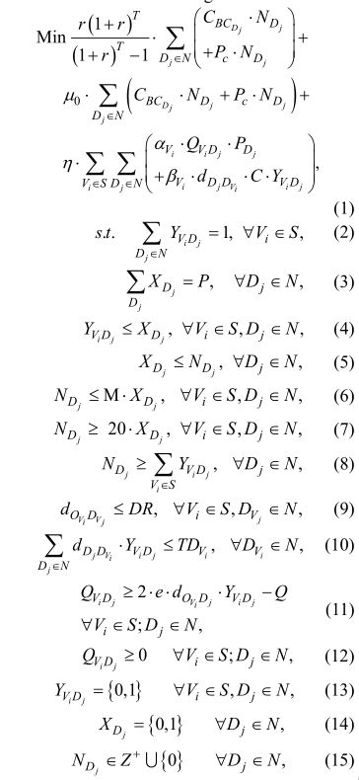

其中M是一个大正数；在目标函数(1)中即最小总成本公式，公式中的第一部分为安装成本，第二部分为管理成本，第三部分为用户成本；公式(2)~(15)为约束条件。

**案例分析：**

相关数据初始化(主要在CPLEX中实现)：

在北京找一个覆盖范围为60平方千米的区域，考虑15个子区域，每个子区域都是一个功能区域；这张简单的交通网有15个节点和23条链路组成，如Figure2：

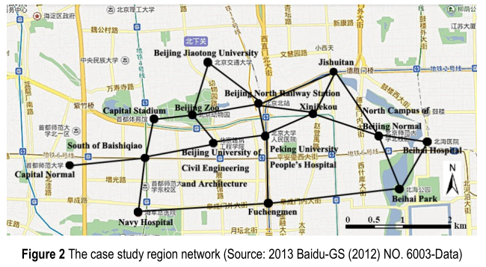

这里存在6400辆行驶范围为60千米的BEVs隶属于4个区域；Table1为BEVs的初始分布（BEVs在每个区域的数量都是随机分配的）：

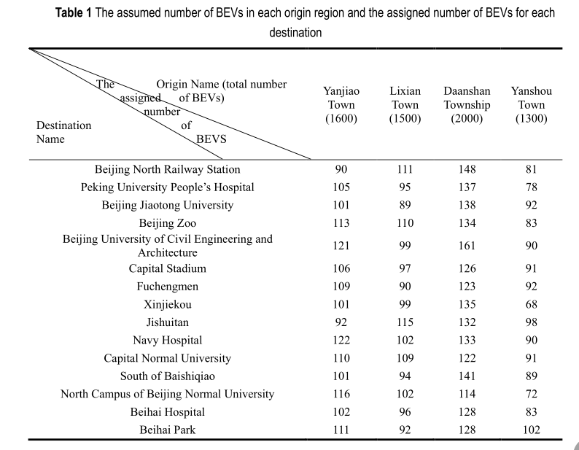

一般来说，对于不同区域，基本的建造成本是不同的，因为每个区域的土地使用价格、区域文化和发展水平不同，Table2表示在每个区域建造一个充电器的价格

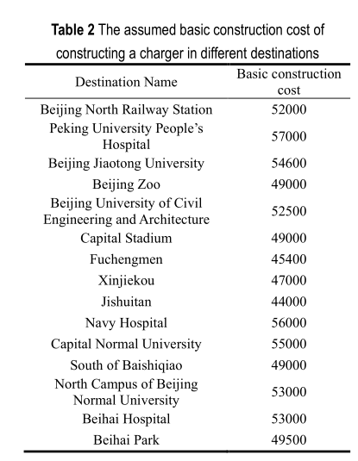

除此之外，一下参数的值如Table3中表示：

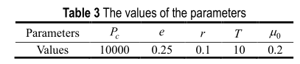

**对同质用户**：

在统一充电价格的情况下，建造的充电站位置分布如Figure3(红色的为充电站)：

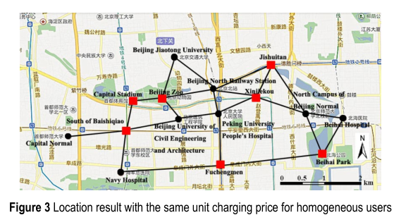

在统一充电价格情况下，每个区域的充电器的数量如Table4：

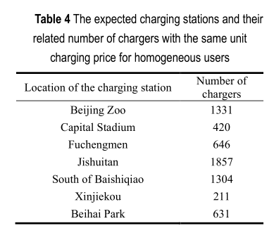

造成充电器数量不同的原因有很多：比如地价导致建造成本不一样、管理成本不一样；

由于各种因素，不同区域的充电价格是不一样的，综合各种因素进行评估后，在子区域统一充电价格如Table5：

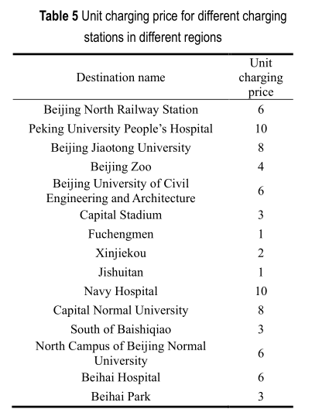

根据上表得知每个区域的充电价格是不一样的，导致每个区域的充电器数量发生变化，如Table6：

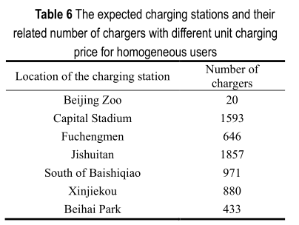

**对于异构用户：**

在基本条件与同质用户相同的情况下，异构用户的，，这些参数需要重新调查；如Table7：

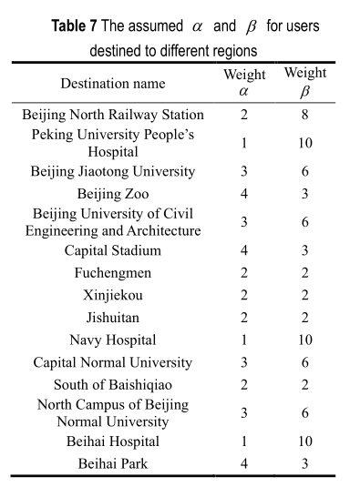

基于先前的一些条件下，充电站部署情况如Figure4(红色部分为充电站)：

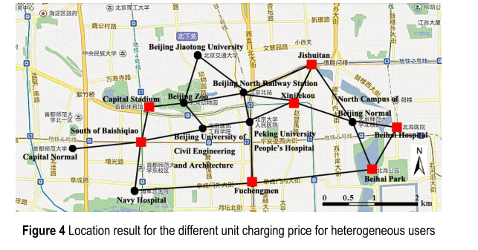

相应的充电器的数量如Table8：

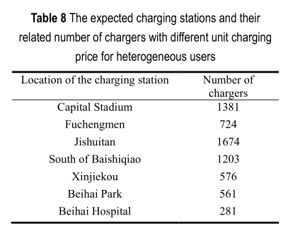

通过比较Table6和Table8可知，对充电价格和站访问费用持有不同观点很大程度上决定了用户选择充电站的概率，反过来影响充电站的部署位置。

总之，通过广泛考虑充电站价格和用户日常出行行为，本文提出的模型很容易解决充电站选址问题。

**不同折扣率和充电站运行周期对总成本的影响：**

在运行周期给定，基于先前的条件，改变折扣率r，统计得到Table9：

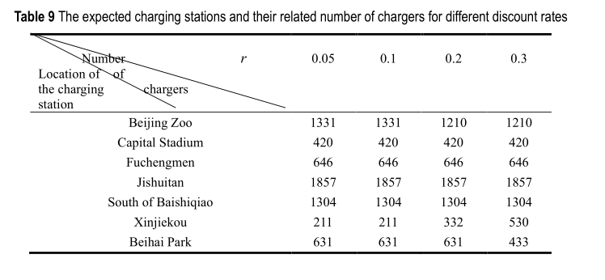

总成本与折扣率呈现接近线性正相关的关系,如Figure5：

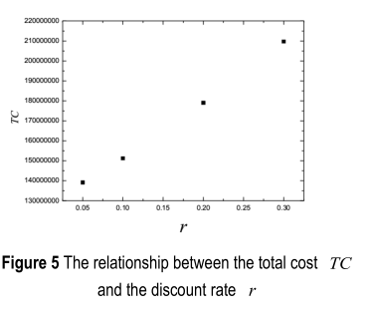

给定折扣率，改变充电站运行周期，统计得到Table10：

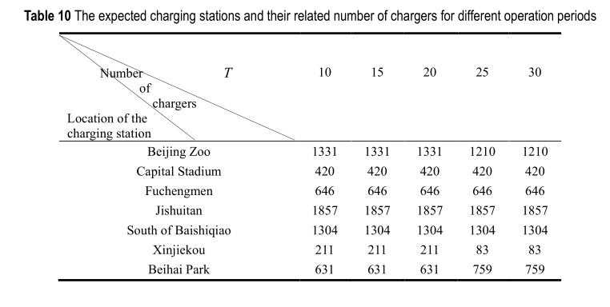

总成本随着T的增长而不断减少，如Figure6：

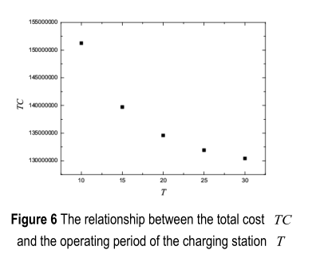

**不同电动车数量对总成本的影响：**

在先前的条件下，改变电动车的数量，统计得Table11：

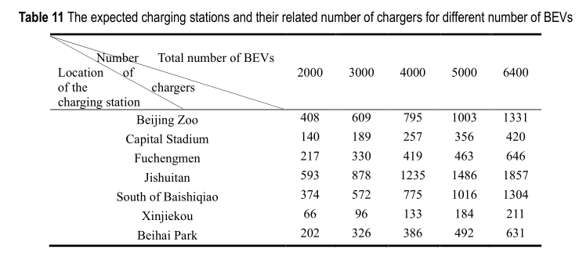

总成本随着电动车数量的增加而增加，如Figure7：

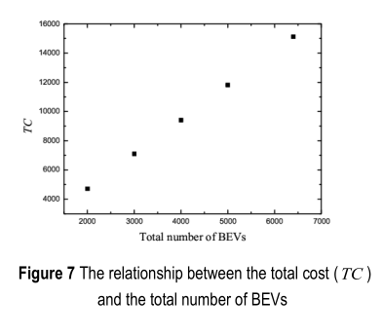

**不同充电站数量对总成本的影响：**

在先前条件统一的情况下，改变充电站数量,得到总成本与充电站数量的关系，如Figure8：

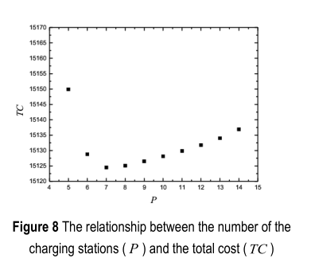

随着充电站数量P的增加，总成本小减少后增加；当P很小时，充电站数量非常小，用户对充电站的选择机会也会减少，所以充电站的站访问费用就会增加；充电站的数量在达到最佳数值前，随着P的增加，用户选择充电站的机会增加，直到P达到最佳的数值，若P达到最佳值后，P继续增加，则建造成本随之增加，所以导致总成本增加。

[3] Li J, Sun X, Liu Q, et al. Planning Electric Vehicle Charging Stations Based on User Charging Behavior[C]//Internet-of-Things Design and Implementation (IoTDI), 2018 IEEE/ACM Third International Conference on. IEEE, 2018: 225-236.

**作者单位：**

中国科学技术大学

**研究背景**：

电动汽车（EV）作为化石燃料汽车（FFVs）的绿色替代品在世界各国得到了推广。

**研究问题**：

1. 对政府和厂商来说，为了增加电动车的需求量，建立高效的充电桩网络已经成为至关重要的任务；
2. 在降低费用、提高用户满意度的情况下，较好的充电桩位置的规划能服务更多的EV用户
3. 在现有的方法中，为EV充电站评估充电需求和最佳充电站位置的方法大多基于FFVs的交通模式。
4. 对于已有的EV用户来说，EV的交通流、停车场位置和充电行为的模式被忽视后造成了低效的网络分布

**研究内容**：

1. 本文提出并实现了一种新颖的算法以评估用户需求和规划新的充电站；
2. 用于观察和分析的数据来源于北京官方EV公共服务平台开发的充电移动APP，使用的充电桩的数据由北京CPN提供；
3. 对用户的与充电相关的搜索行为、导航行为和充电桩使用模式的行为进行了建模分析；
4. 为了达到能够评估充电需求的效果，本文提出一个贝叶斯推理算法用来融合以上三个行为；
5. 为了兼顾更好的服务现有的EV用户和吸引更多的FFV用户这样两个目标，本文介绍了一个灵活目标函数以达到目的。

**挑战：**

如何捕获现有用户的需求

**本文提出的系统包含了：**

1. 需求评估服务
2. 规划服务
3. GUI前端显示服务

**提出本文方法的意义：**

决策者能更好的理解当前EV用户的真实需求，通过调整反映他们偏好的目标函数的参数，以达到提高现有EV用户的便利和吸引更多的FFV用户的目的；结果表明，EV用户将很容易找到充电桩，因为充电站被建设在他们最需要去的地方。由于提高了充电服务质量，EV的使用率将会提高。